实验6 电阻电容充放电及电路暂态响应

1. 实验目的
2. 训练应用示波器测量电阻电容充放电及电路暂态响应过程技能。观测RC一阶电路暂态过程的动态曲线，测量其时间常数及作为积分应用特性。

2. 观测RLC二阶电路暂态过程的三种状态轨迹，测量并分析其参数。

1. 实验仪器设备和器材
2. 实验仪器：

直流稳压电源型号：IT6302

台式多用表型号：UT805A

信号发生器型号：DG1022U

数字示波器型号：DSO-X 2012A(DPO 2012B)

1. 实验（箱）器材：

电路实验箱

元器件：电阻（1k、10k、10k电位器);电容(0.1uF、0.01uF); 电感(10mH)

1. 实验预习的虚拟实验平台：

NI Multisim

1. 实验原理
2. 一阶电路阶跃信号响应观测

 零状态响应:储能元件的初始值为0，电路接阶跃信号U，电路的响应为零状态响应。

  零输入响应:电路的储能元件具有初始能量且输入为零，电路的响应为零输入响应 。

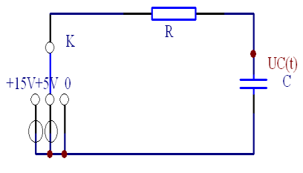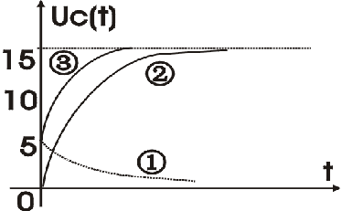

1. 一阶电路常数τ测量

a.阶跃信号响应曲线测量τ

完全响应：u1=5V，u2=15V

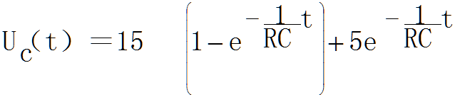

零状态响应

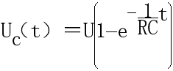

当t=τ=RC时：UC=0.632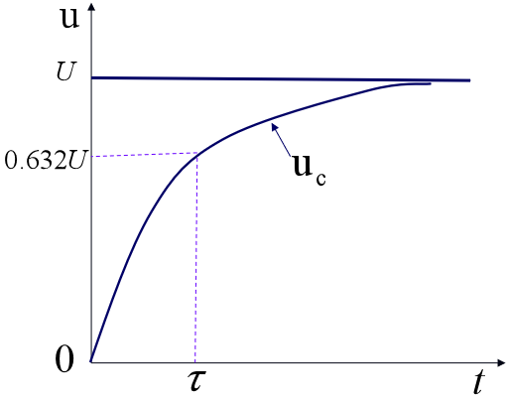U

b. 用方波信号模拟阶跃信号,观测一阶低通电路Uc（t）

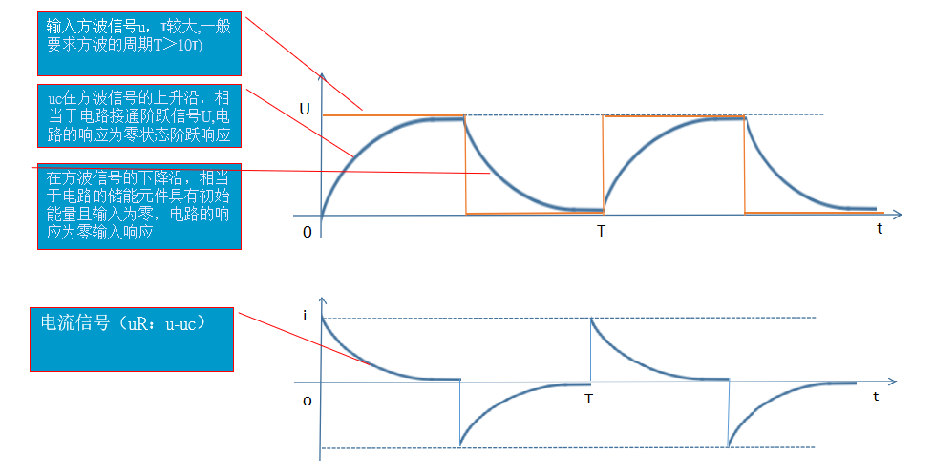

1. 观测积分电路、微分电路的方波响应

 在RC低通电路中，如τ远大于输入信号周期T,输出电压UC近似地正比于输入电压U对时间的积分,输入方波，输出接近为三角波。

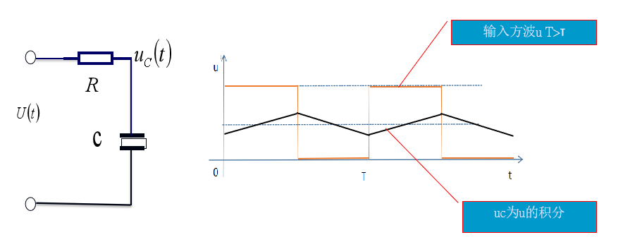

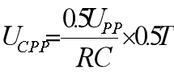

在RC高通电路中，输出电压UR近似地正比于输入电压U对时间的微分。

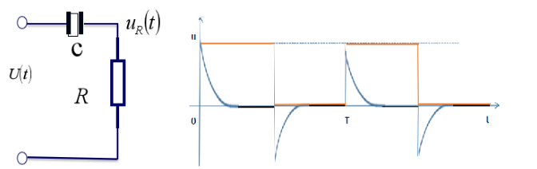

4. 二阶电路的阶跃响应观测与测量

a.二阶RLC电路

串联二阶RLC电路





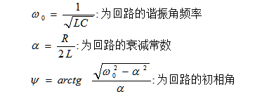

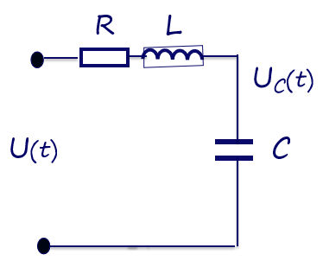

 并联二阶GLC电路

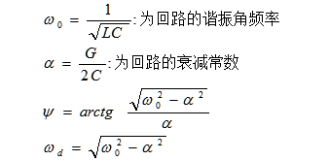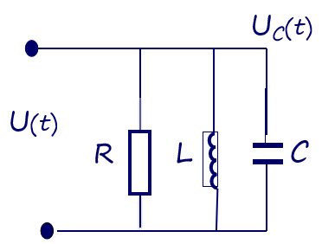

b.观测二阶RLC电路三种状态

      串联              并联

   电路过渡过程的性质为过阻尼的非振荡过程。

   电路过渡过程的性质为临界阻尼的非振荡过程。

   电路过渡过程的性质为欠阻尼的振荡过程。

               等幅振荡

二阶电路响应三种状态轨迹的观测

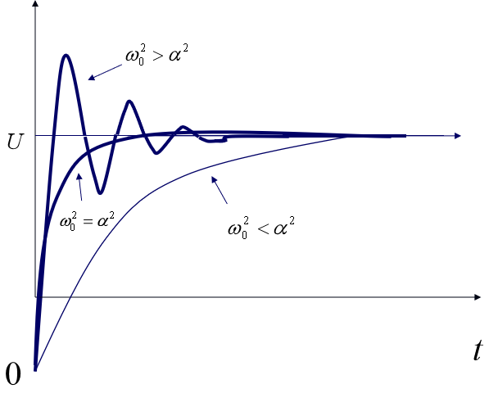

c. 二阶RLC电路 α与ωd的测量

根据欠阻尼响应曲线可测量α与ωd

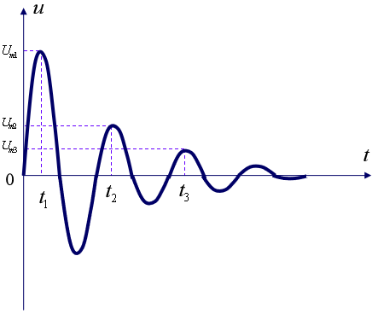

电路实验箱测量平台(单次脉冲电路提供阶跃信号)

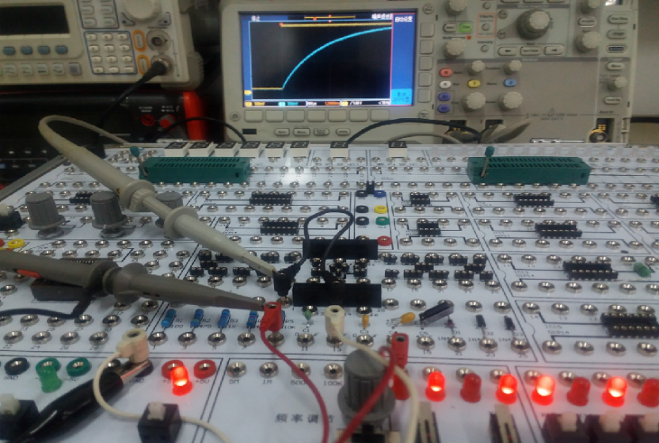

1. 实验内容和步骤
2. 在mutisim平台连接一个能观测零输入响应、零状态响应和完全响应的电路图；分别观测该电路的零输入响应、零状态响应和完全响应的动态曲线。
3. 连接电路并观测RC低通（或高通）一阶电路,测量时间常数τ。

接单次脉冲发送电路输出，用示波器测试波形；根据响应曲线测量出时间常数τ，并与理论计算值进行比较。

用信号发生器输出周期尽量长的方波来模拟阶跃激励信号,用示波器观测响应曲线及τ。

1. 用信号发生器输出周期尽量短的方波作输入信号，RC低通一阶电路作积分应用,测量输出三角波的斜率并与计算值比较。
2. （选）连接RLC并联电路,用信号发生器输出的方波来模拟阶跃激励信,调节电位器R， 观察、分析二阶电路响应的三种状态轨迹及其特点。
3. （选）分别设定R为1k，10k测定LCR电路的衰减常数α和振荡频率ωd，并分析误差。
4. 观测RC电路零输入响应、零状态响应和完全响应

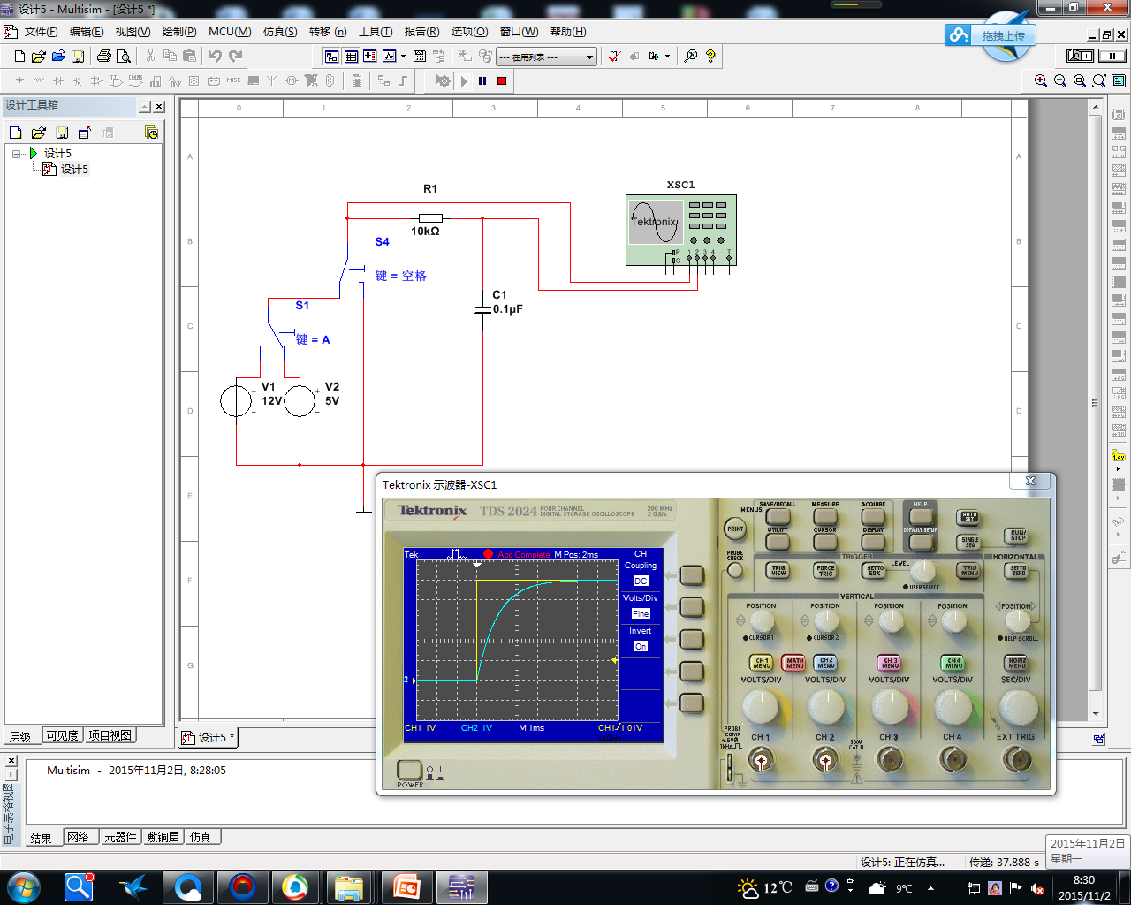

1. 常数τ测量

a.输入直流电源信号（单脉冲）测量τ

如一阶低通电路Uc（t）的变化过程较慢(τ较大),可用示波器(或万用表)观测；

本实验Uc（t）的变化过程较快(τ较小为mS或uS级)，可用示波器进行观测。

NI Multisim平台测量τ

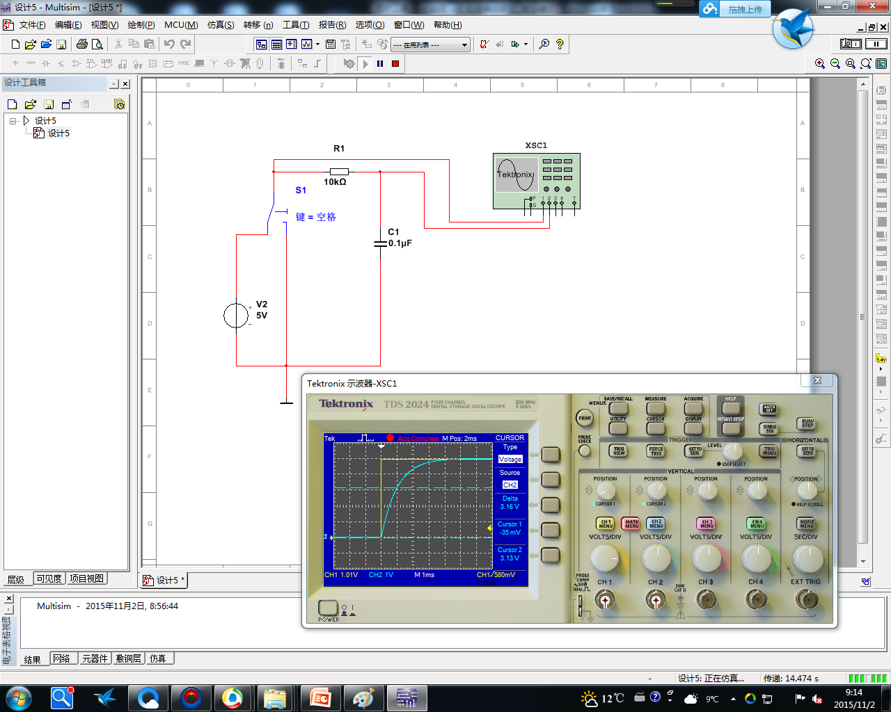

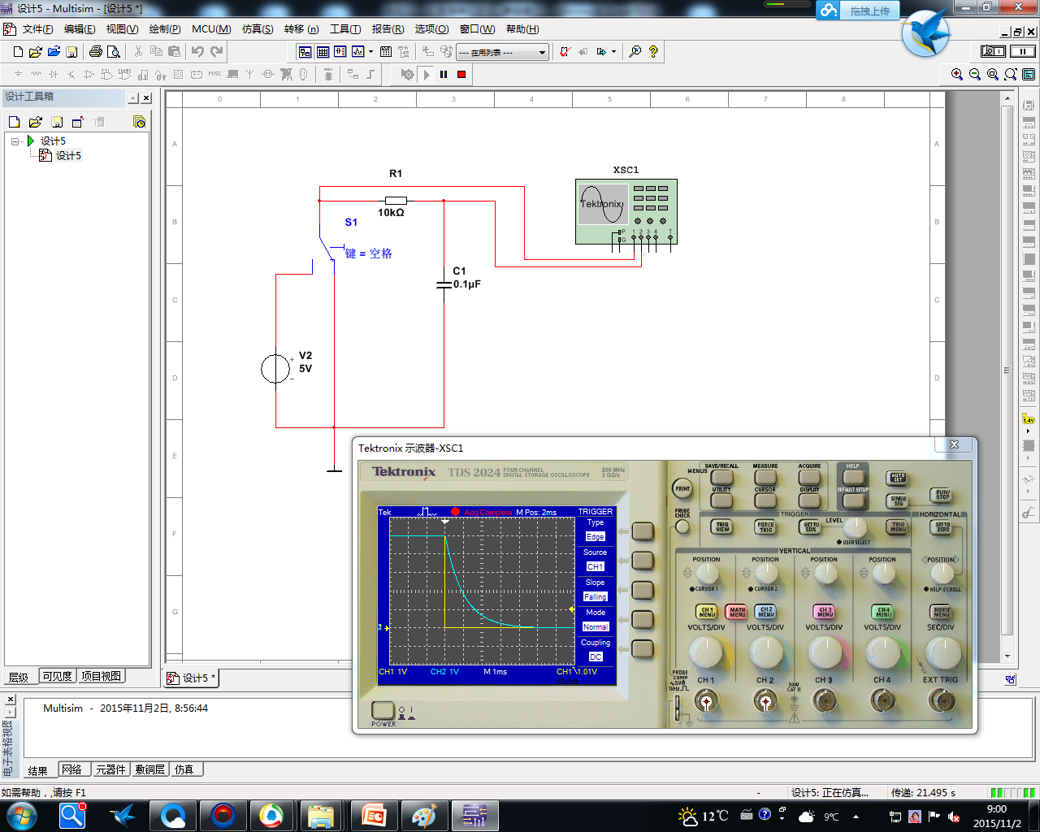

电路实验箱平台单次脉冲测量τ

按以下接线图在实验箱连接电路；电阻R10K，电容为0.1uF(0.01uF),输入U接实验箱单次正脉冲（灯不亮）通道1测量输入U,通道2测量输入Uc；

示波器使用前先测校正信号，确保探头及操作正常；

将示波器水平定标设置为400uS（根据τ设置）,垂直定标设置为500mV（或1V);

将示波器触发源选ch1，上升边沿触发，触发电平调到1V左右；

按下单次触发键SINGLE；

按下单次脉冲开关输出变高（3.5V），示波器显示输入U及输出Uc响应曲线。

b.输入方波信号测量τ

用示波器观测一阶低通电路Uc（t）的波形(τ较小,一般要求方波的周期T＞10τ)。

NI Multisim平台测量τ

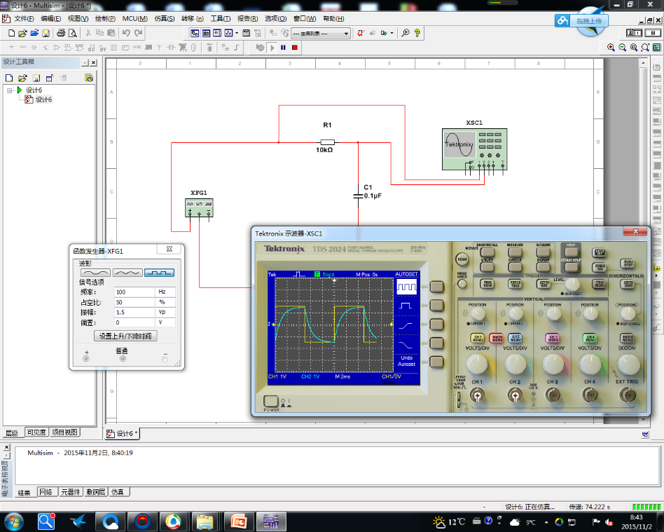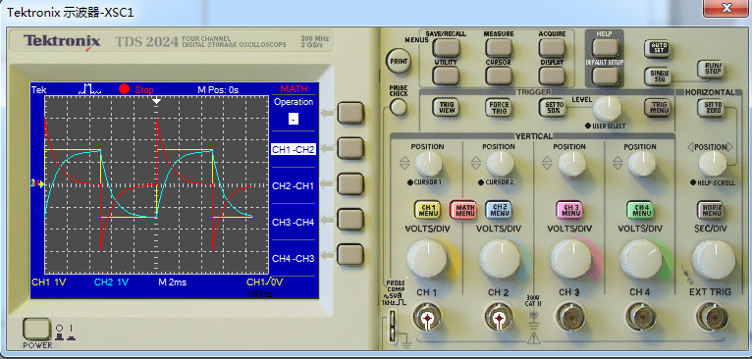

1. 观测积分电路、微分电路的方波响应

积分电路为低通电路

微分电路为高通通

电路输入方波

NI Multisim平台测量积分特性

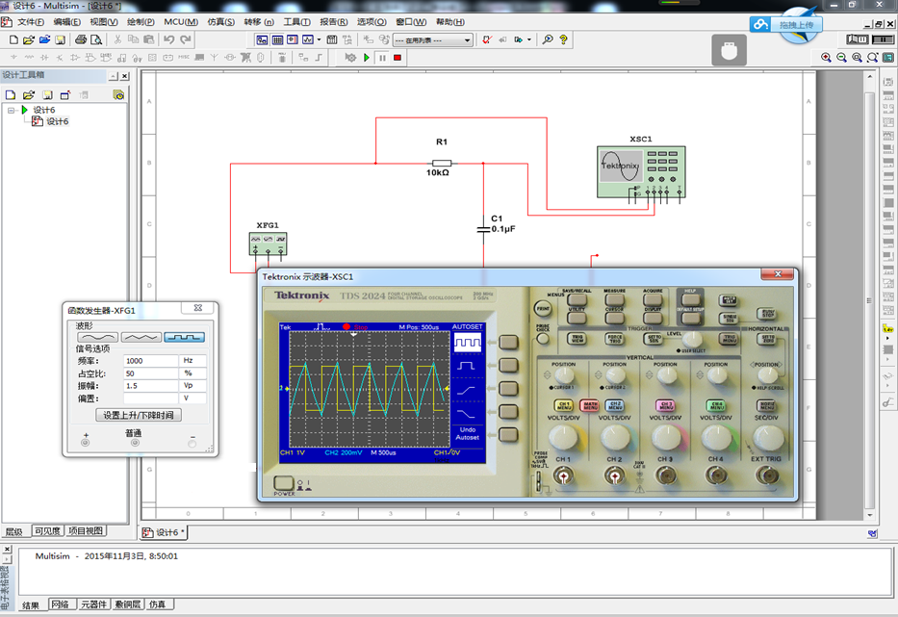

1. 观测二阶电路响应的三种状态轨迹及其特点

如图：Rw为10k用电位器，L选10mH,C为0.1uF，串连10k的限流保护电阻R。用信号发生器输出的方波来模拟阶跃激励信号,调节电位器电阻，观察二阶电路的暂态过程及状态变量轨迹，分析二阶电路响应的三种状态轨迹及其特点。当电位器从0至10k时，电路由过阻尼到临界阻尼、欠阻尼。

1. 电位器改为10k和1k电阻，观测二阶电路衰减振荡状态过程，列表记录波形及测量数据，进行数据处理，与理论值比较，分析误差。
2. 实验数据

输入方波测量 τ 记录表：

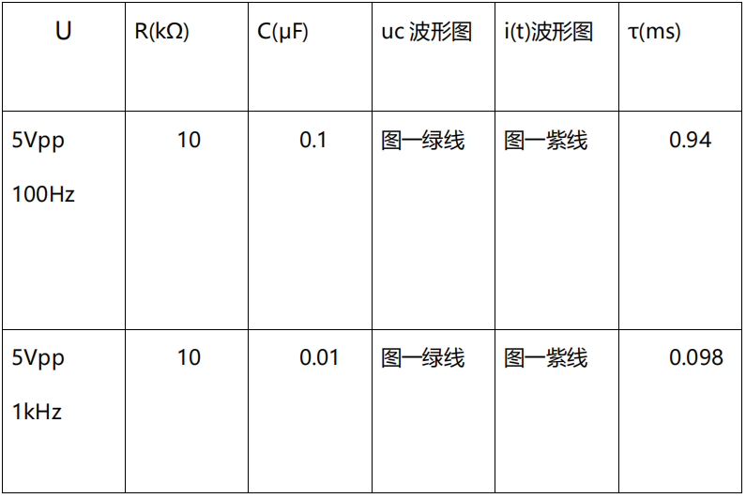

将输入信号改为方波，U=5Vpp，100Hz，C=0.1uF，R=10kΩ，测得 τ=0.94ms，

根据 RC=τ, 得计算值为 1ms，实测值与计算值接近。

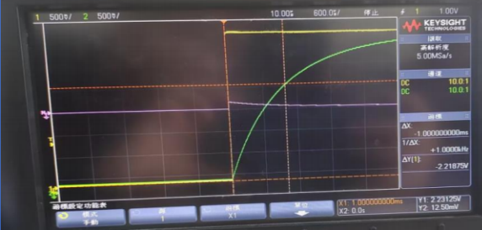

积分电路测量记录表：

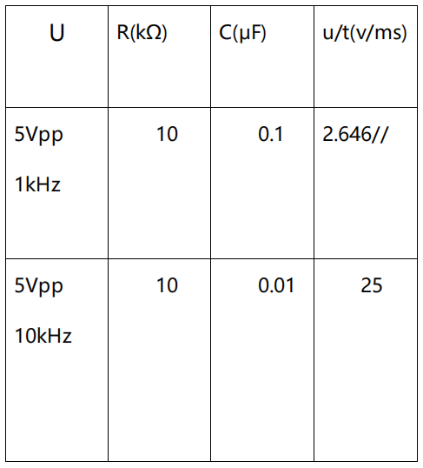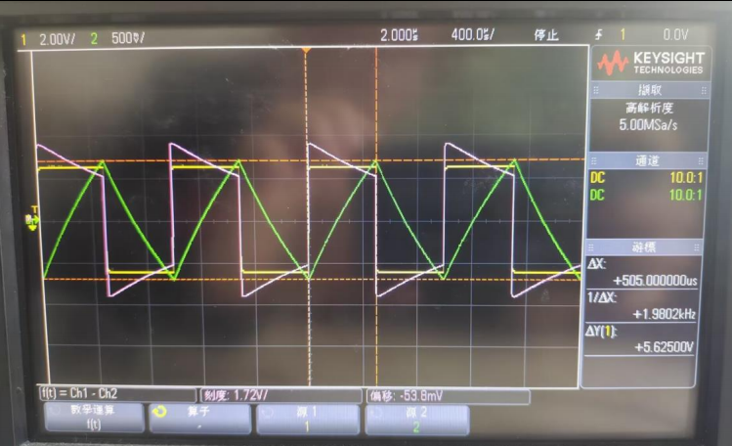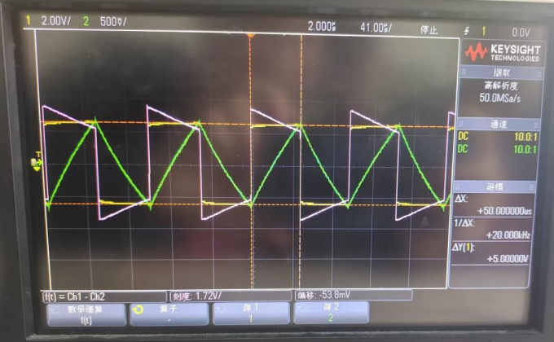

1. 实验结论及思考
2. 什么样的电信号可作为 RC 一阶电路零输入响应、零状态响应和完全响应的激励信号？

答:阶跃信号可作为 RC 一阶电路零输入响应激励源；

脉冲信号可作为 RC 一阶电路零状态响应激励源；

正弦信号可作为 RC 一阶电路完全响应的激励源；

1. 何谓积分电路和微分电路，必须具备什么条件？在方波脉冲的激励下，输出信号波形的变化规律如何？这两种电路有何功用？

答:输出信号与输入信号的微分成正比的电路为微分电路，输出信号与输入信号的积分成正比的电路为积分电路。积分电路的时间常数需要远大于波的周期，同时积分电路的输出电压从电阻端得到；而微分电路的时间常数需要远小于波的周期，且微分电路的输出电压从电容端得到。

当无脉冲时，电容输出为 0；当脉冲到来时，电容充电，电压按指数级别上 升；当方波脉冲变为 0，电容停止充电开始放电，电压按指数级别下降，从而最 终形成三角形波。

积分和微分电路可用于波形转换、实现 AD 转换器等。

1. 根据二阶电路实验电路元件的参数，计算出处于临界阻尼状态的 R 之值;

答:串联时，取 L=10mH，C=0.01uF，R=2\*L/C=2 kΩ

并联时，取 L=10mH，C=0.01uF，R=C/(2\*L)，R=0.5 mΩ

1. 并联 LCR 二阶电路当断开电阻，为什么并未出现等幅振荡，而为欠阻尼的振荡过程？

答:电感自带一部分电阻，因此断开电阻后，电导并不为 0，因此未出现等幅振荡，而为欠阻尼的振荡。

1. 归纳、总结一阶电路与二阶电路电路元件参数的改变对响应变化趋势的影响。

答:对于一阶 RC 电路，响应变化主要与时间常数有关，而时间常数τ=RC，所以当 R 或 C 增大时，响应曲线更加平缓，时间更长。

对于二阶电路，并联时，R 开始增大，响应为过阻尼非振荡状态，增大到一定值时，响应为临界阻尼非振荡状态，继续增加，响应变化为欠阻尼振荡状态，此时响应会有上下振动；串联时，开始为欠阻尼状态，随着电阻增大响应逐步变为临界阻尼，过阻尼振荡状态。